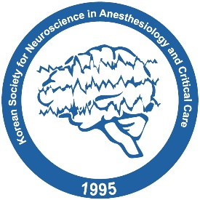
2023년 제30회 대한뇌신경마취학회 정기학술대회
자유연제 신청서

연제 제목
실험 ( )
임상 ( )
증례 ( )
소속병원

책임저자 | 이름
 | 직위
 | 핸드폰 번호
 | 이메일
발표자 | 이름
 | 직위
 | 핸드폰 번호
 | 이메일

- 선정되신 분들에게는 소정의 상품을 제공할 계획이므로 많은 참여를 바랍니다.
- 접수 방법
▶ 파일로 첨부된 신청서를 작성하셔서, 초록과 같이 박희평 학술이사에게 메일로 보내주시고 신청은 3월 3일까지 받도록 하겠습니다.
▷ 접수 마감일: 3월 3일(금)
▷ 접수 및 문의 메일주소: hppark@snu.ac.kr
▷ 문의 연락처: 010-2971-7647

